|  |  |  |
| --- | --- | --- |
|  | THU DUC COLLEGE OF TECHNOLOGY  **Faculty of Information Technology** | Macintosh HD:Users:hoangnguyen:Documents:TDC:logoTDC_blue.png |
|  |  |  |

**LẬP TRÌNH BACK-END WEB 2**| Đồ án môn học

**WEBSITE Top-E-Comerce**

Lớp |  **22211CNC10745402**

SVTH |  **Nhóm F**

GVHD |  **Phan Thanh Nhuần**

**Thành viên**

|  |  |
| --- | --- |
| 21211TT3881 | Võ Thành Luân (NT) |
| 21211TT1283 | Nguyễn Trung Thành |
| 21212TT2220 | Trần Thanh Quang (NP) |
| 21211TT2308 | Trương Hà Văn Thông |
| 20211TT1780 | Nguyễn Thanh Dũng |

**Lịch sử thay đổi:**

|  |  |  |
| --- | --- | --- |
| **Ngày** | **Mô tả** | **Thực hiện** |
|  |  |  |

**Mục lục**

[Danh mục hình ảnh 4](#_Toc132349416)

[*Lời nói đầu* 5](#_Toc132349417)

[**Giới thiệu đồ án** 6](#_Toc132349418)

[**Các chứ năng** 7](#_Toc132349419)

[**6-** **GIT Report** 8](#_Toc132349420)

[**Cài đặt SmartGit** 8](#_Toc132349421)

[**Cài đặt Git** 16](#_Toc132349422)

[**Tạo Reponsitory** 18](#_Toc132349423)

[Login, Logout 21](#_Toc132349424)

[**7-** **GIT Report** 27](#_Toc132349425)

[**8-9** **GIT Report** 28](#_Toc132349426)

[**10-11**  **Laravel Config** 33](#_Toc132349427)

[**12**  **Laravel Demo** 39](#_Toc132349428)

# Danh mục hình ảnh

# *Lời nói đầu*

*Hiện nay internet là một phần thiêt yếu của thế kỉ 21, có tầm ảnh hưởng lớn đến cuộc sống mỗi người chẳng hạn như mua bán sản phẩm qua internet. Cũng như các thiết bị công nghệ nó mang đến sự giải trí, tiện lợi, tiện ích và không thể thiếu trong cuộc sống.*

*Vì thế những doanh nghiệp kinh doanh đồ điện tử ngày càng phát triển, họ cần những tiện lợi để giúp ích cho khách hàng mua sản phẩm một cách dễ dàng và tiện nghi mà không cần phải tới cửa hàng hoặc muốn chắc chắn về sản phẩm mà khách hàng muốn mua của doanh nghiệp công nghệ thì khách hàng có thể xem trước tại nhà bằng smart phone, laptop có kết nối internet để xem trước về chi tiết và giá cả của các sản phẩm ấy.*

*Dựa trên những cơ sở ấy mà các web bán đồ điện tử cũng như các sàn thương mại điện tử bán các sản khác ra đời để giúp ích cho con người về sự tiện nghi và dễ dàng.*

# **Giới thiệu đồ án**

Top - E-commerce là trang web giúp khách hàng có thể mua sắm các đồ công nghệ ngay tại nhà của họ.

**Dưới đay là một số các tính năng cơ bản của trang web dành cho User:**

- Hiển thị sản phẩm, danh mục sản phẩm, các khuyến mãi.

- Tìm kiếm sản phẩm.

- Đăng ký, đăng nhập, đăng xuất tài khoản.

- Thêm sản phẩm vào giỏ hàng.

- Các hướng dẫn cho khách hàng.

**Các chứ năng dành cho Admin:**

**-** Admin có quyền truy cập chứ năng thêm, xóa, sửa, cập nhật sản phẩm.

- Có quyền quản lý người dùng.

# **Các chứ năng**

**Function:**

* **User chưa đăng ký tài khoản:**
  + Xem danh mục sản phẩm.
  + Xem thông tin chi tiết sản phẩm
  + Tìm kiếm, phân trang sản phẩm.
  + Đăng ký tài khoản.
* **User đã đăng ký tài khoản:**
  + Đăng nhập, đăng xuất.
  + Quản lý thông tin các nhân.
  + Quản lý giỏ hàng cá nhân.
  + Đặt mua sản phẩm.
  + Tìm kiếm, phân trang sản phẩm.
  + Quản lý các đơn đặt hàng.
* **Admin:**
  + Đăng nhập, đăng xuất.
  + Xem, thêm, xoá, sửa thông tin sản phẩm.
  + Xem, thêm, xoá sản phẩm trong giỏ hàng.
  + Phân quyền.
  + Sửa, xóa người dùng
  + Quản lý các đơn hàng.
  + Quản lý người dùng.
  + Thêm, xóa danh mục sản phẩm

Tổng: 21 chức năng.

# **6-** **GIT Report**

# **Cài đặt SmartGit**

Bước 1: truy cập <https://www.syntevo.com/smartgit/>

Bước 2:

Click dowload

Bước 3: Có thể chọn phiển bản mới nhất hơn hoặc phiên bản cũ

Click dowload nếu là Hệ điều hành Linux

Click dowload nếu là Hệ điều hành MacOS

Click dowload nếu là Hệ điều hành window

Bước 4: Tải xong ta được file như sau và giải nén nó



Bước 5: sau khi giải nén xong bấm vào file smartgit-21\_2\_4-setup.exe và chạy nó



Bước 6: Tiến hành cài đặt

2

1

3

Tích chọn để tạo

ShortCut ngoài desktop có thể không chọn

4

4

Cài đặt thành công

Bạn có thể khỏi động và sử dụng smartgit từ bây giờ

4

**Setup SmartGit**

1

3

2

4

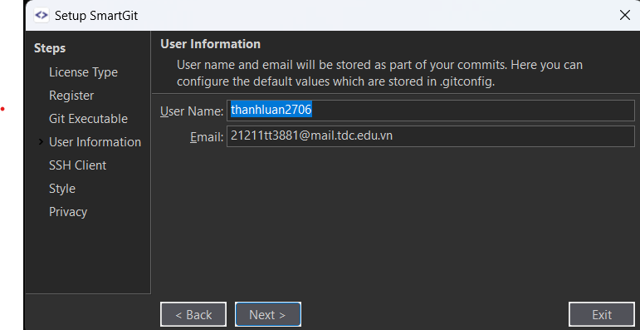

Nhập username và email

5

6

7

9

8

Có thể tích hoặc không tích 3 mục trên

10

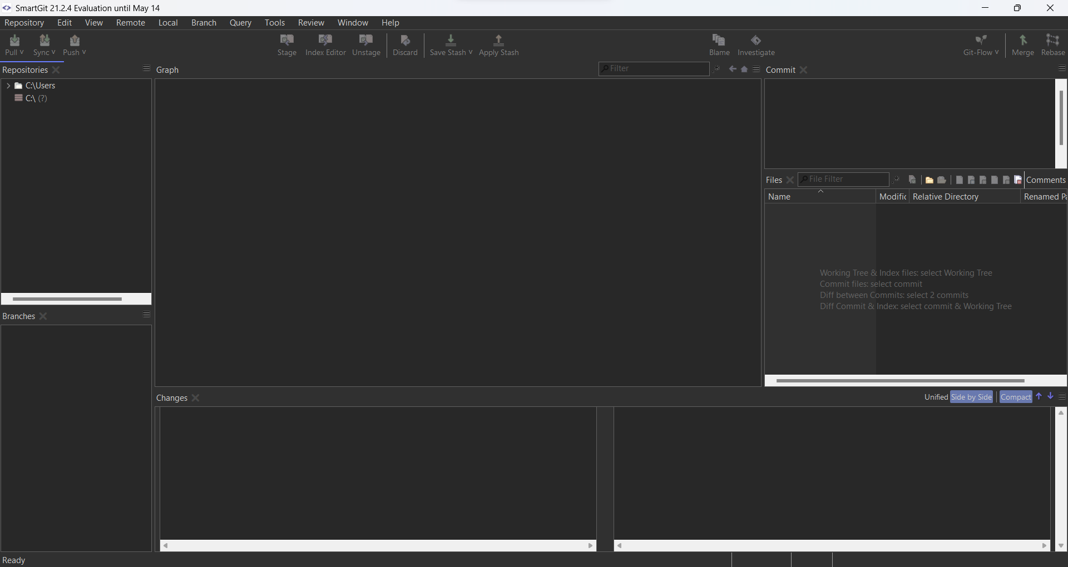

Giờ bạn có thể sửa dụng smartgit

# **Cài đặt Git**

Bước 1: Truy cập <https://git-scm.com/downloads> và tải git về máy

Bước 2: chọn hệ điều hành muốn tải

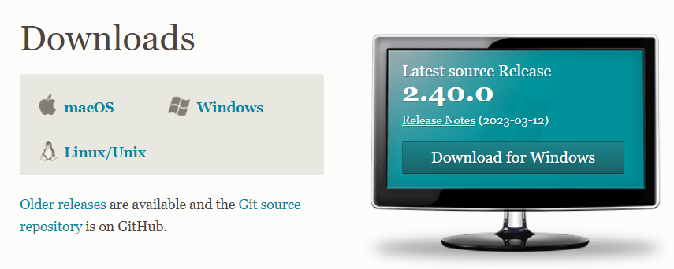

Bước 3: ta được file như sau và chạy file này lên



1

2

Bây giờ bạn có thể sử dụng git

# **Tạo Reponsitory**

Bước 1: Đăng nhập <https://github.com/>

Bước 2: sau khi đăng nhập ta vào được trang như sau

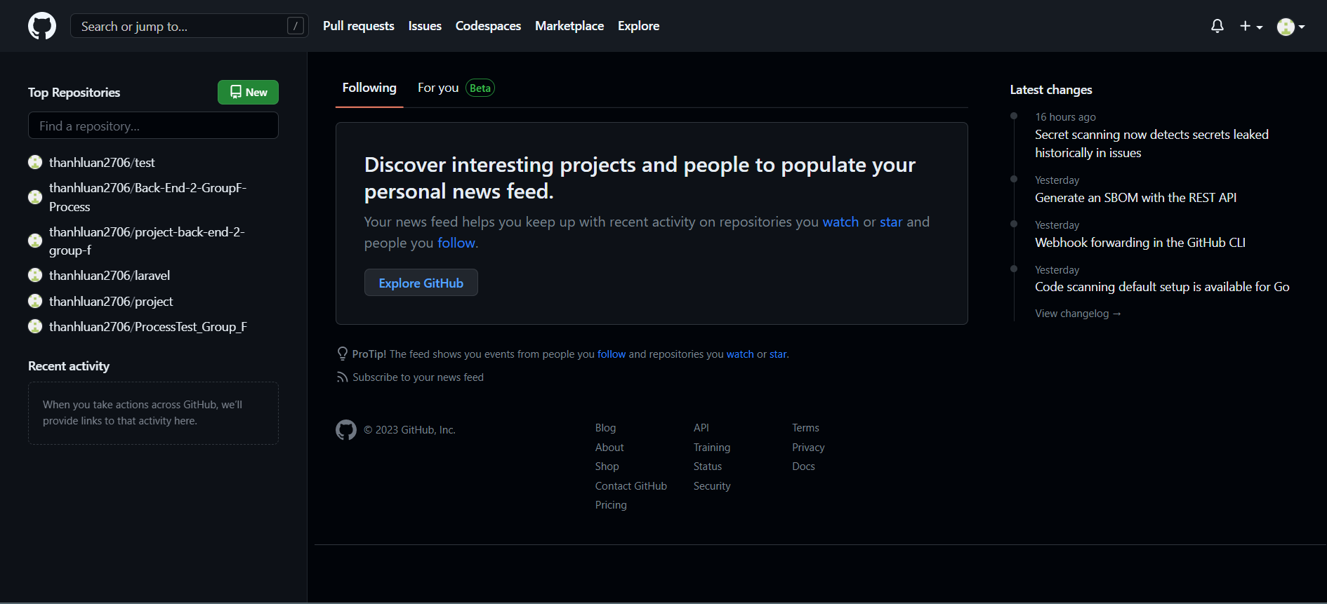

Bước 3: Chọn New

1

Sau khi tạo ta được giao diện repo như sau

Click create

Có thể để none hoặc

Apache license 2.0

Có thể để none hoặc

Actionscript

Tích chọn

Chọn public hoạc private tùy mục đích sử dụng

Mô tả repo

Đặt tên cho Repo

# Login, Logout

Bước 1: Check version php gõ lệnh trên cmd or tool khác: php –version

Điều kiện: php 8.x.x

Bước 2: chạy file composer-setup



Bước 3: thiết lập môi trường

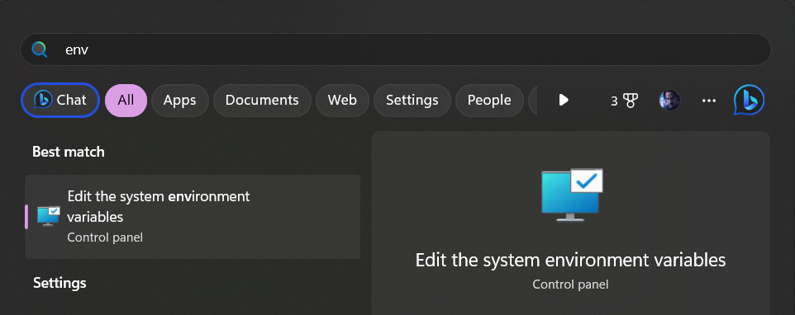

Click chọn

Bước 4: setup

Gợi ý: php 8.x.x

Bước 5: Check version composer gõ lệnh: composer –version

Bước 6: Gõ lệnh: “composer create-project laravel/laravel example-app” nếu chưa có file laravel

Bước 7: Check version laravel: php artisan –version

Bước 8: Chạy laravel gõ lệnh: php artisan serve

Bước 9: Sau khi gõ và chạy lệnh thành công truy cập: <http://127.0.0.1:8000/>

Ta được trang login:

Trang Register:

# **7-** **GIT Report**

# **8-9** **GIT Report**

Bước 1: Nhấn nút Windows và tìm “envi” sau đó chọn phần này:

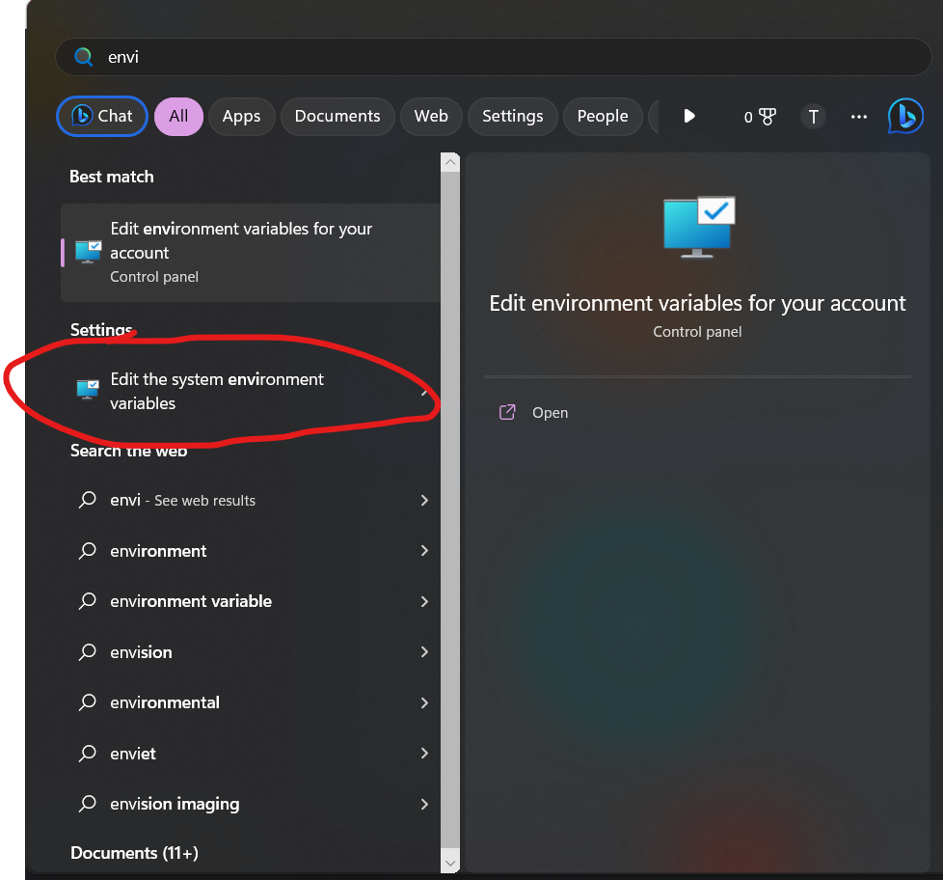

Bước 2: Chọn Environment Variables

Bước 3: Kéo xuống tìm Path và Click Edit

Bước 4: Nếu đã tồn tại C:\wamp64\bin\php\php5.6.40 thì thay đổi bằng C:\wamp64\bin\php\php8.1.0

Nếu chưa có thì Click New và thêm mới sau đó nhấn 3 lần OK để lưu lại biến môi trường php

**2. HƯỚNG DẪN CÀI ĐẶT COMPOSER**

**Bước 1:** Mở file Composer-Setup.exe và chọn Install for all user

****

****

**Bước 3:** Chọn đường dẫn chứa php8.1.0 và chọn Next

**Bước 4: Chọn Next**

****

**Bước 5:** Nhấn Install và chờ cài đặt hoàn tất

**Bước 6:** Chọn Next và Finish

**2. HƯỚNG DẪN TẢI CMDER: Vào link:** [**https://cmder.app/**](https://cmder.app/) **và kéo xuống dưới tải về mở lên giải nén dùng liền, không cần cài đặt.**

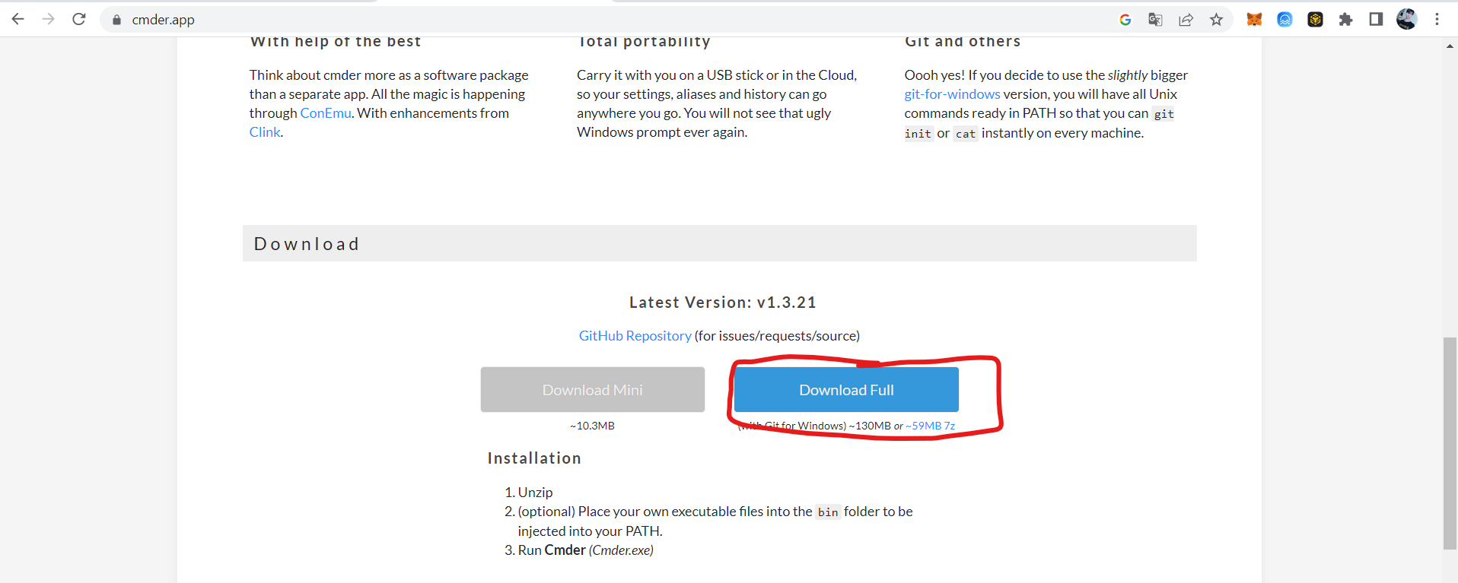

**3. HƯỚNG DẪN CHECK VERSION CỦA COMPOSER**

**Mở cmder gõ lệnh “composer”**

**4. HƯỚNG DẪN CHECK VERSION PHP HIỆN TẠI:**

**Mở cmder và gõ lệnh: php -v**

# **10-11** **Laravel Config**

Hướng dẫn thiết lập môi trường Laravel:

Cài đặt Lavarel:

B1: **Mở cmder**

**B2: Di chuyến đến nơi cần tạo project**

**B2: Nhập composer create-project laravel/laravel example-app**



Check version:

B1:Mở cmder

B2: Di chuyển đến project vừa tạo

B3: Nhập php artisan –version

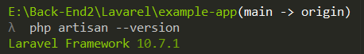

Đưa lên git:

Mở SmartGit

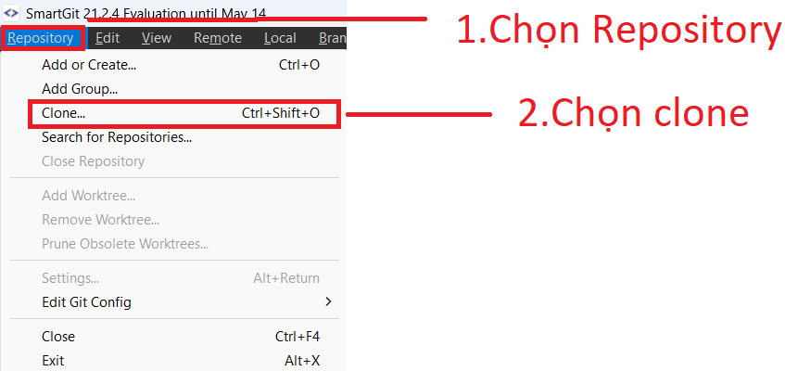

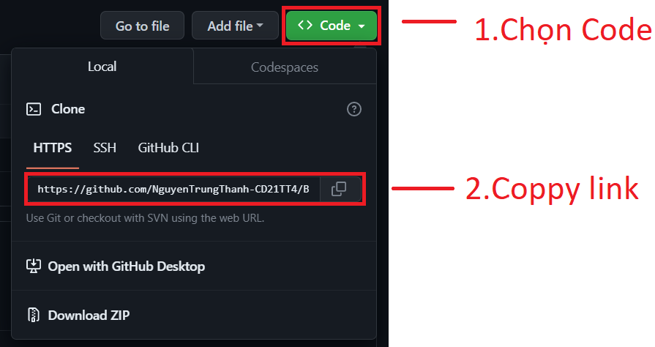

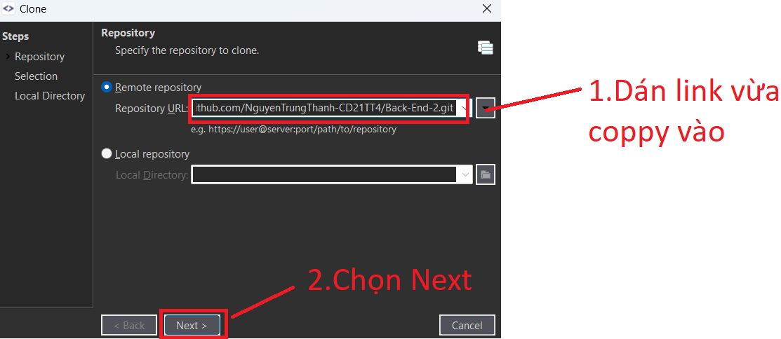

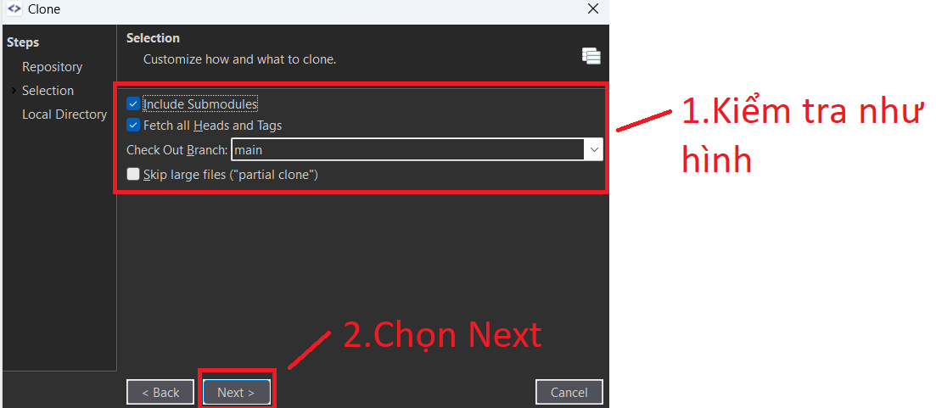

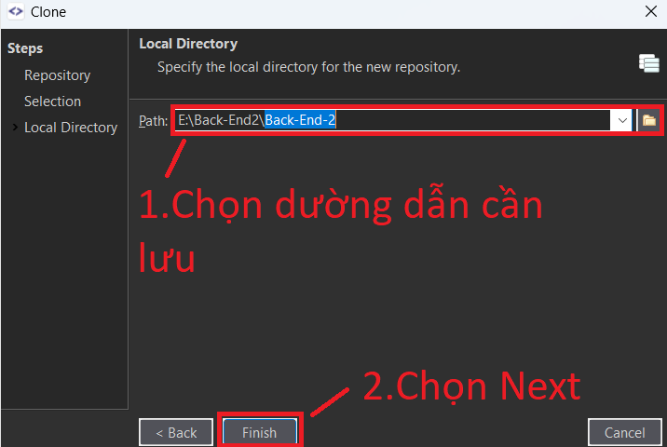

Tạo brand

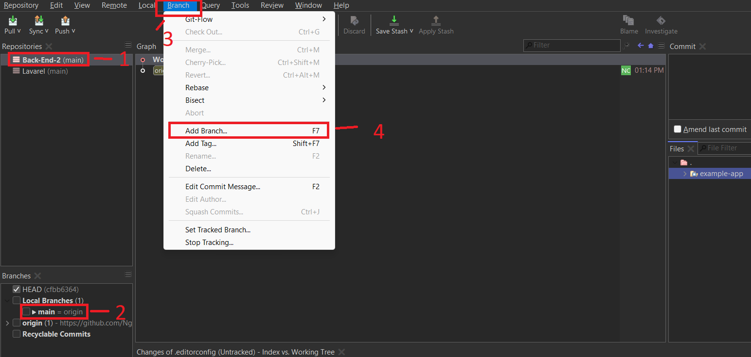

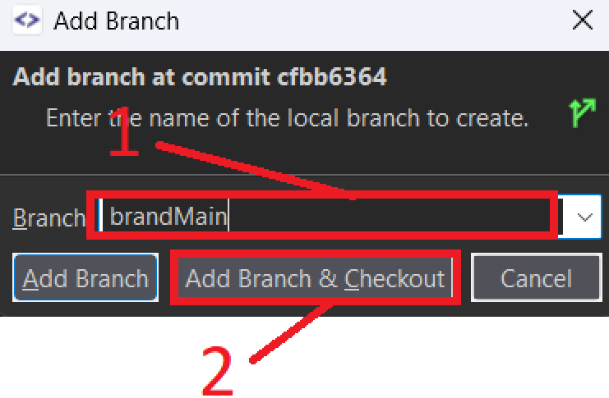

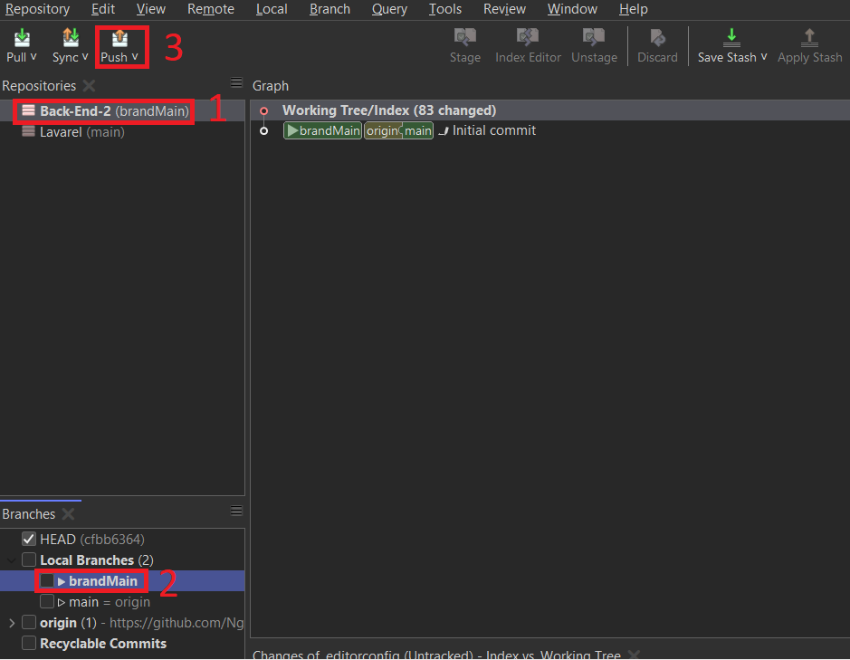

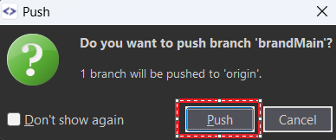

Đưa lên git (Xóa thư mục vendor):

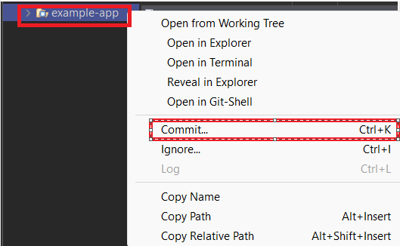

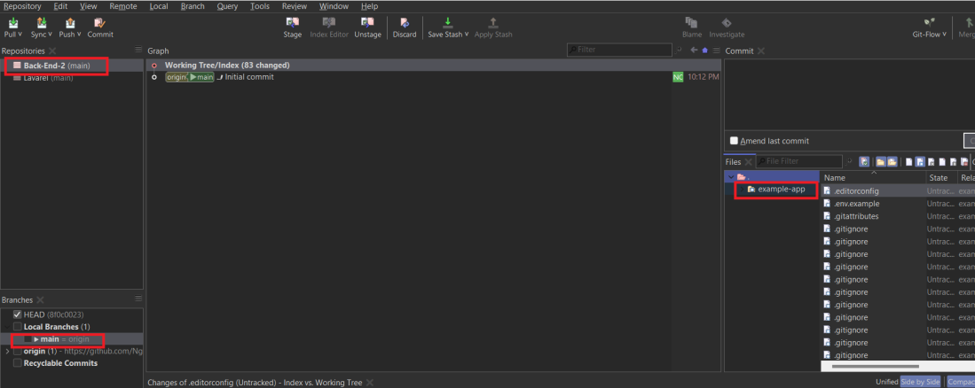

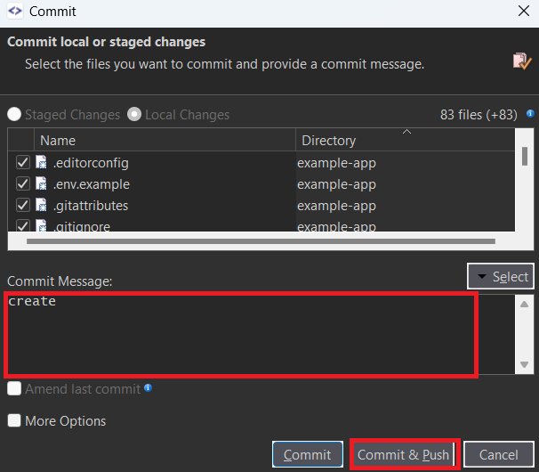

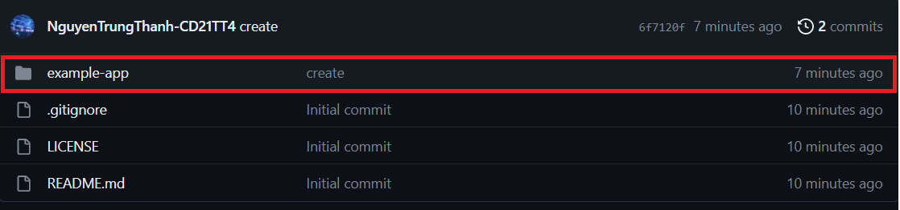

Nhập php artisan serve để chạy Lavarel



# **12** **Laravel Demo**

Bước 1: Sau khi gõ và chạy lệnh thành công truy cập: <http://127.0.0.1:8000/>

Ta được trang login:

Trang Register có phone:

